Jak se chovat když zazní siréna
Níže uvedené pokyny platí jen tehdy, pokud zjevně nejde o povodeň nebo zemětřesení.
Okamžitě se ukryjte Vyhledejte ukrytí v nejbližší budově ( výrobní závod, úřad, kancelář, obchod, veřejná budova i soukromý dům).Jestliže cestujete automobilem a uslyšíte varovný signál, zaparkujte automobil a vyhledejte ukrytí v nejbližší budově.Zavřete dveře a okna
Když jste v budově, zavřete dveře a okna - siréna může s velkou pravděpodobností signalizovat únik toxických látek, plynů, radiačních zplodin a tímto opatřením snížíte vlastní zamoření.Zapněte rádio nebo televizi. Informace o tom, co se stalo, proč byla spuštěna siréna a varováno obyvatelstvo a co dělat dále, uslyšíte v mimořádných zpravodajstvích hromadných informačních prostředků. V případě výpadku elektrického proudu využijte přenosný radiopřijímač na baterie. Informace mohou být sdělovány i obecním rozhlasem, popř. elektronickými sirénami

Jak zní siréna

Signál je vyhlašován kolísavým tónem sirény po dobu 140 vteřin a může být vyhlašován třikrát za sebou v cca tříminutových intervalech. Po jeho zaznění bude vždy následovat tísňová informace z hromadných informačních prostředků (republikové, regionální a místní působnosti). V té bude obyvatelstvo vyrozuměno o jakou hrozící nebo vzniklou mimořádnou událost se jedná.

Všeobecná výstraha je jediným signálem varování obyvatelstva v celé ČR.
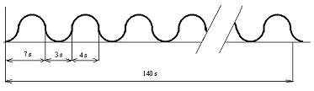
Zkouška sirén
Jedná se o nepřerušovaný tón sirény trvající 140 vteřin. Jedná-li se o elektronickou sirénu nebo místní rozhlas zapojený do systému varování bude vysílána verbální informace: "Zkouška sirén, zkouška sirén, zkouška sirén. Právě proběhla zkouška sirén. Zkouška sirén".
Zkouška sirén se obvykle provádí každou první středu v měsíci ve dvanáct hodin.
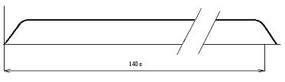
Požární poplach
Slouží jen ke svolání jednotek požární ochrany a není varovným signálem pro obyvatelstvo. Je vyhlašován jednou přerušeným tónem sirény během jedné minuty a nebo, jde-li o elektronickou sirénu, napodobením hlasu trubky troubící tón ,,HÓ-ŘÍ", ,,HÓ-ŘÍ" také po dobu jedné minuty.
